Ο πολύ λαίμαργος λύκος που έφαγε όλο το δάσος

Κατάπιε όλα τα δέντρα,
όλα τα λουλούδια,
όλους τους θάμνους,
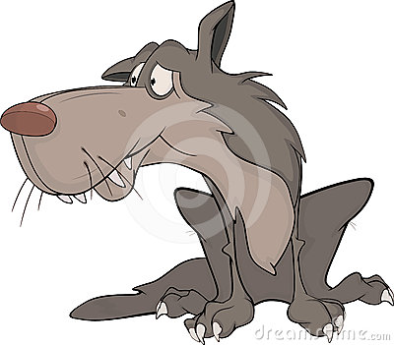
όλους τους κορμούς,
όλα τα φύλλα,
μικρά μεγάλα.
Έφαγε τα μυρμήγκια
τα σαλιγκάρια, τα σκουλήκια.
Έφαγε του ανθρώπους
και όλες τις σκηνές!
Έφαγε όλες τις μάγισσες
όλες τις καλαθιές
ακόμα και τις μαξιλάρες.
Κατάπιε όλα τα μικρά,
όλα τα έντομα, όλες τις πεταλούδες.
Είδε τότε να έρχονται από μακριά
με όπλα δυνατά
κάποιους κυνηγούς με μακριά μαλλιά.
«Αχ μανούλα μου έρχονται να με σκοτώσουν,
να με κάνουν γούνες,
τι να κάνω δεν έχω κάπου να κρυφτώ
τι συμφορά»
Τι να κάνει,
ούτε δέντρο να κρυφτεί
ούτε λουλούδι να προστατευτεί.
«Δεν υπάρχει άλλη λύση,
πρέπει να τα κάνω όλα όπως πριν»,
είπε ο λύκος
και άνοιξε το μεγάλο στόμα του
και βγήκαν όλα που είχε φάει.
Τα δέντρα, τα λουλούδια,
όλα τα σκουλήκια, τα σαλιγκάρια
τα μυρμήγκια,
οι άνθρωποι, οι σκηνές
όλες οι μάγισσες , όλες οι μαξιλάρες
ακόμα και οι καλάθες.
Έβγαλε τα μικρά έντομα,
τις πεταλούδες,
τους θάμνους και τους κορμούς.
Πίσω από το δέντρο χώθηκε
και ευτυχώς σώθηκε.
Και από τότε του κόπηκε η λαιμαργία
Και τρώει μηλαράκια τρία, τρία!
Νεφέλη Τσολάκη

